A világ 99. és Európa 34. helyezettje a Soproni Egyetem! – A világ legjobbjai között az UI GreenMetric ranglistán
A Soproni Egyetem 2025-ben Európa 34. és világ 99. legzöldebb egyetemként került fel az UI GreenMetric mértékadó környezetvédelmi és fenntarthatósági világrangsorba, további 11 hellyel megjavítva tavalyi eredményét a legjobbak között!
Az elért 8605 ponttal a globális TOP 5%-ba jutott, az immár több mint 105 országot és 1745 intézményt számláló nemzetközi rangsorban, ami arany fokozatú besorolását erősítette meg. Fontos kiemelni, hogy a világ egyetemeinek csupán 20% kerülhetett be e legmagasabb osztályba. Ez is mutatja az élmezőnyben látható, fokozódó versenyt a legjobbak között.
A Soproni Egyetem UI GreenMetric világrangsorban elért kiváló helyezéseihez az az egyedi tudáskincs is hozzájárult, amellyel az Egyetem képes átadni az erdei ökoszisztéma és a benne megszülető faanyag tudásintenzív kezelésére, tartamos használatára vonatkozó ismereteket, amely a fenntartható erdő alapú gazdaság alapja. A természettudományi, klímaadaptációs és műszaki kutatások mellett a kreatívipari, környezeti nevelési, pedagógiai, de éppúgy a gazdasági és társadalomtudományi aspektusokban is megközelíti a fenntarthatóság komplex kérdéseit.
Prof. dr. Fábián Attila, a Soproni Egyetem rektora elmondta: „Egyetemünk a fenntarthatósággal kapcsolatos tevékenységével, teljesítményével önmagát és a jövőt építi. Célunk egy olyan egyetemi működési kultúra kialakítása, amely a fenntarthatóságot prioritásként kezeli, ez a jó gyakorlat nemcsak a felsőoktatási, hanem más szektorokban, szélesebb társadalmi körben is tovább terjedhet. Magyarország Első Karbonpozitív „Zöld Egyeteme” a fenti szemléletből fakadóan maximálisan elkötelezett minden olyan kezdeményezés iránt, amely a gazdasági, társadalmi vagy természeti fenntarthatóságot szolgálja.”
A 2025-ös UI GreenMetric értékelés fókuszában az ENSZ Fenntartható Fejlődési Célkitűzései mentén tett egyetemi erőfeszítések álltak, amelyek alapján a fenntarthatósági programok és politikák implementálását vizsgálták. A 2025-ös szigorodó feltételek közötti megmérettetésben már teljes, egyetemi szintű, sokszor térképekkel és részletes statisztikai adatokkal alátámasztott fenntarthatósági tevékenységekhez kapcsolódó bizonyítékokat kellett megosztani a jelentéstételi adatpontokhoz a rangsorolás érdekében.
A Soproni Egyetem 13 hazai résztvevő egyetem között összesítésben érte el a hazai 3. helyet. A kulcsterületek vonatkozásában a „Vízgazdálkodás” értékelési dimenzióban hazai 1. helyre került, hazai 2. helyezett az „Oktatás és Kutatás” területen, hazai 3. helyezett a „Energia és klímaváltozás”, az „Elhelyezkedés és infrastruktúra” kulcsterületein, valamint hazai 4. helyezett a fenntarthatósággal kapcsolatos „Közlekedés” és a „Hulladékgazdálkodás” dimenziókban.
A Soproni Egyetem 2025-ben tovább fejlődött az európai TOP 50-es listában is, 2025-ben európai 34. helyezett Európa 360 résztvevő egyeteme közül, ami szintén előre lépést mutatott.
Az idei ranglista világelsője a holland „Wageningen University & Research”, a második helyezett brit „University College Cork”, a harmadik helyezett holland az „Nottingham Trent University”.
Az UI GreenMetric felmérés a Soproni Egyetem négy karának, tudományos intézetének és teljes szervezetének egységes és közös erőfeszítéseit tükrözi a „Zöld Egyetem” koncepció mentén, melyet honlap formájában is bemutat a felsőoktatási intézmény: https://greenuniversity.uni-sopron.hu/kezdolap
Az UI GreenMetric 2025 világrangsor elérhetősége: https://greenmetric.ui.ac.id/rankings/overall-rankings-2025
Sajtókapcsolat:
- Divósné Varga Henrietta
- Soproni Egyetem
- divosne.varga.henrietta@uni-sopron.hu
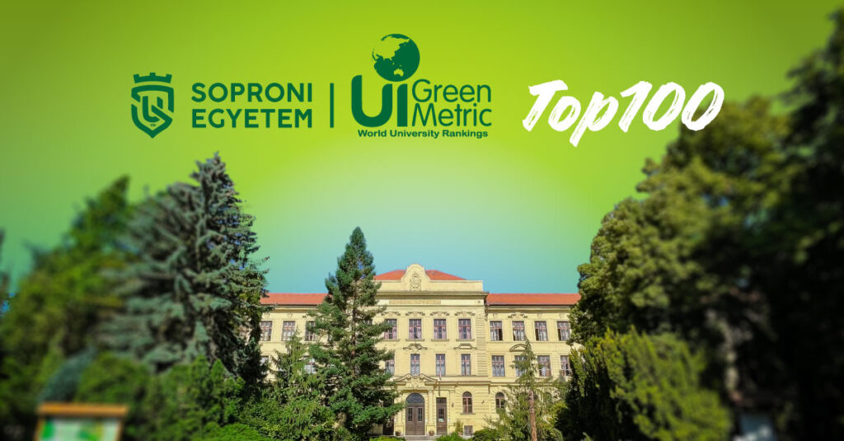 | © Soproni Egyetem
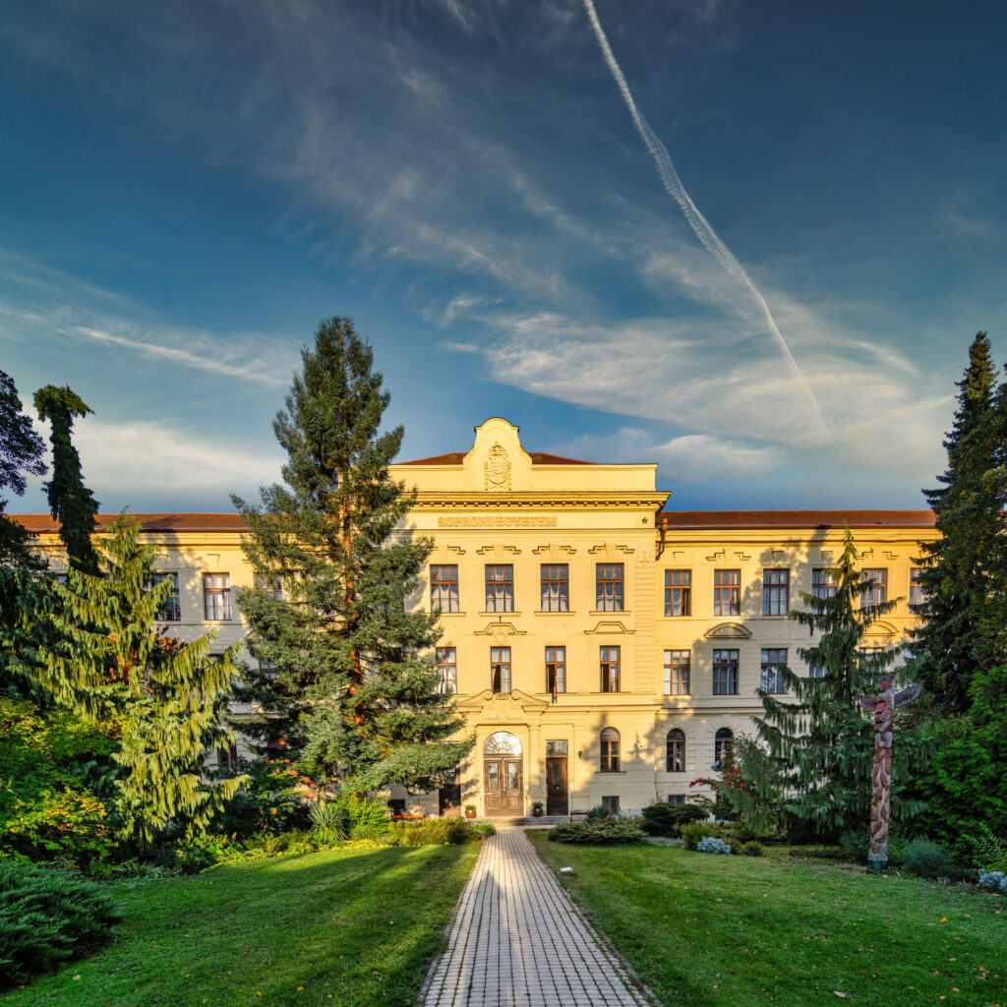 | © Soproni Egyetem
Eredeti tartalom: Soproni Egyetem
Továbbította: Helló Sajtó! Üzleti Sajtószolgálat
Ez a sajtóközlemény a következő linken érhető el:

